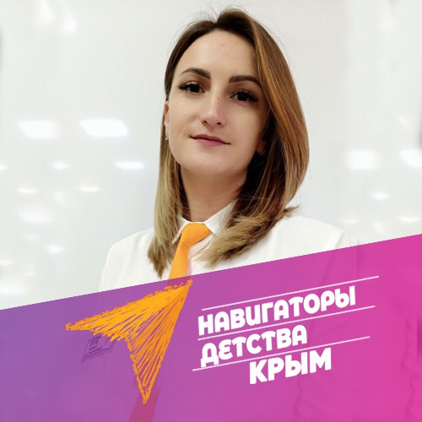

**ФИО: Берладина Елена Владимировна**

**Возраст: 32 года**

**Должность: советник директора по воспитанию и взаимодействию с детскими общественными объединениями**

**Регион: Республика Крым**

Дата рождения: 14.03.2023 г.

Место рождения: с. Ближнегородское, Джанкойского р-на, Крымской обл., Украинской ССР

Образование:2013г, Таврический национальный университет им. В.И.Вернадского, специальность: Украинский язык и литература, специализация: Филолог, преподаватель украинского языка и литературы

Наличие ученого звания, спортивного звания (разряда)и др.: -

Трудовая деятельность:

|  |  |  |  |
| --- | --- | --- | --- |
| Число, месяц и год | | Место работы, должность | Адрес организации |
| приема | увольнения |
| 25.01.2016 | 02.02.2016 | Джанкойский районный центр социальных служб для семьи, детей и молодёжи, Специалист по социальной работе |  |
| 01.09.2016 |  | Муниципальное общеобрзовательное учреждение "Рощинская школа" Джанкойского района Республики Крым, Тьютор | Республика Крым, Джанкойский р-он, с.Рощино, ул. Юбилейная 8 |
| 01.09.2017 |  | Муниципальное общеобрзовательное учреждение "Рощинская школа" Джанкойского района Республики Крым, Педагог-организатор | Республика Крым, Джанкойский р-он, с.Рощино, ул. Юбилейная 8 |
| 01.09.2020 |  | Муниципальное бюджетное общеобразовательное учреждение "Рощинская школа - детский сад" Джанкойского района республики Крым, Учитель истории | Республика Крым, Джанкойский р-он, с.Рощино, ул. Юбилейная 8 |
| 25.11.2023 |  | Муниципальное бюджетное общеобразовательное учреждение "Рощинская школа - детский сад" Джанкойского района республики Крым, советник директора по воспитанию и взаимодействию с детскими общественными объединениями | Республика Крым, Джанкойский р-он, с.Рощино, ул. Юбилейная 8 |

Общественная деятельность: председатель комиссии по культурно-массовой и физкультурно-оздоровительной работе в профсоюзной организации, работник привлекаемый при проведении основного периода государственной итоговой аттестации в 9, 11 классах (организатор в аудитории), координатор напрвления функциональной грамотности в компетенции «Естественно-научная грамотность».

Награды:

*Региональные:* Диплом министерства образования, науки и молодёжи Республики Крым «За подготовку победителя Крымского республиканского творческого фестиваля одарённых детей с ОВЗ», благодарность «За профессиональный подход к подготовке творческого номера в конкурсе «Мы-наследники Победы» и вклад в сохранение памяти о ВОВ».

*Федеральные:-*

Направление деятельности:

1. *Культура и искусство*
2. *Патриотизм и историческая память*
3. *Спорт и здоровый образ жизни*

Личные достижения:

В 2016 году начала свою педагогическую деятельность. С 2017 года активно начала заниматься с одаренными детьми, имею следующие результаты:

- 1 место в республиканском фестивале-конкурсе «Крымский вальс», 2021 г., 2022 г.;

- 2 место в муниципальном этапе республиканского конкурса-фестиваля детского творчества «Крым в сердце моём» в номинации «Живые родники»;

- 1 место в муниципальном этапе республиканского конкурса-фестиваля детского творчества «Крым в сердце моём» в номинации «Вокальный звездопад»;

1 место в республиканском фестивале экологических театров «Живи в стиле эко».

В работе с детьми с ОВЗ:

- 1 место в муниципальном этапе Крымского республиканского творческого фестиваля одаренных детей с ОВЗ «Шаг навстречу».

Занимаюсь активной деятельностью. Организовываю поездки для обучающихся своей школы. Участвую в молодежных слётах. Занесена на молодёжную доску почёта.

В 2022 году стала советником директора по воспитанию. Считаю, что именно советник поможет каждому ребёнку познать культурные ценности нашего Отечества.

Семейное положение: не замужем, 1 ребёнок

1. Берладина Ксения, 8 лет (2014 г.р.)

Контактные данные: + 7978 872 38 54, 14elenka03@mail.ru

Аккаунты в социальных сетях: https://vk.com/eberladina90